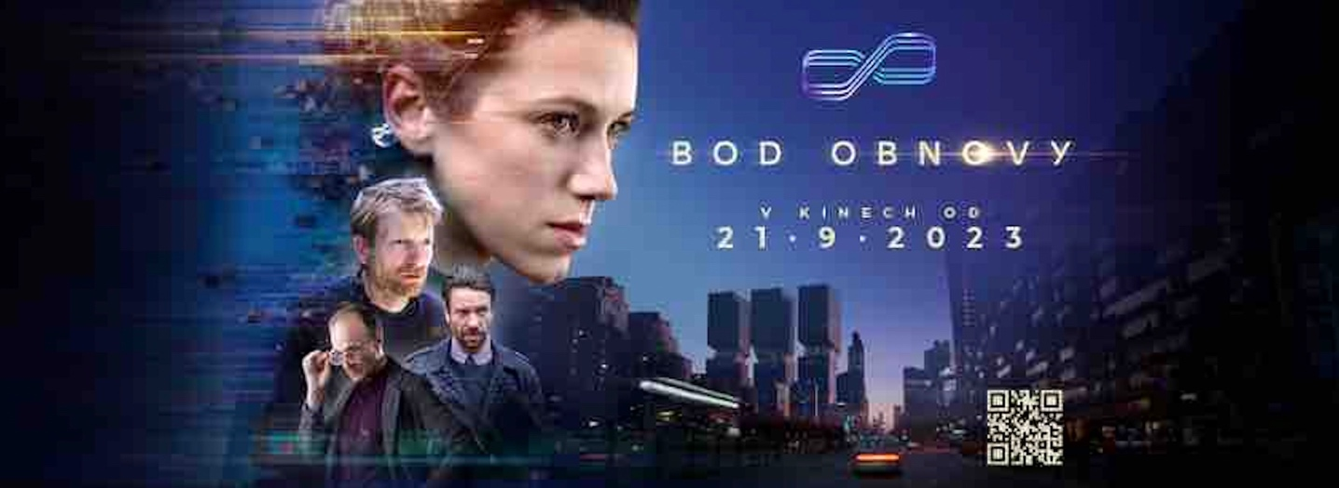

Bod obnovy, Vladimir 518 a Katarzia odhalují song k filmu

Už 21. září dorazí do kin počin, který podle dosavadních reakcí filmových recenzentů i diváků přináší naději a víru v to, že česká kinematografie není ještě zcela ztracena. První český sci-fi film po dlouhých desítkách let s názvem BOD OBNOVY na sebe navíc nabaluje i výjimečné osobnosti a umělce. Týden před svou distribuční premiérou odhaluje vizuálně intenzivním videoklipem své spojení s hudebníkem a výtvarným umělcem Vladimirem 518, který spolu s producentem Mikem Trafikem a zpěvačkou Katarzií složil a nahrál unikátní song k filmu – Vidim to, jako by to bylo včera.
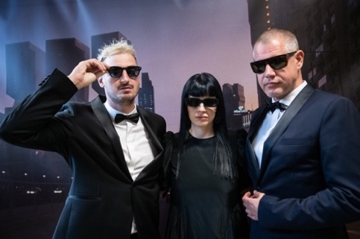
„Moje představa spočívala ve volném a abstraktním doplnění záběrů z filmu tak, aby si oba světy nijak nekonkurovaly, ale naopak spolu komunikovaly na nějaké pocitové bázi,“ přiblížil svou režijní koncepci Vladimir 518. Hlavními tématy videoklipu se pro něj staly situace jako konstrukce-dekonstrukce, obnova a tělo v kombinaci s různými objekty nejen technického charakteru.

Do vizuální identity videa se tak skrze spojení zdánlivě nesourodých elementů z městské minulosti a současnosti přirozeně dostávají i jeho výtvarně založené vize a umělecký charakter. „Tvorbu osobně vnímám jako jednu univerzální věc a je mi upřímně tak trochu jedno, jestli zrovna píšu text, maluju obraz nebo komponuju scénu pro video. Díky téhle metodě se mi jednotlivé disciplíny přirozeně prolínají. I v tomto videoklipu používám své oblíbené výtvarné postupy nebo odkazy na konkrétní umělce naší nedávné minulosti,“ prozradil multimediální umělec, který v tracku navazuje tematický dialog se slovenskou zpěvačkou, skladatelkou a producentkou Katarzií.

„Vycházela jsem ze scénáře filmu a našeho dialogu s Vladimirem 518. Přemýšleli jsme nad tím, jaké by to bylo mít možnost vrátit se do života po smrti. Zaujala mě i představa, jaké různé způsoby zániku by si lidé chtěli vyzkoušet v podobě adrenalinových sportů, pokud by něco jako návrat do života existovalo,” vysvětlila Katarzia.
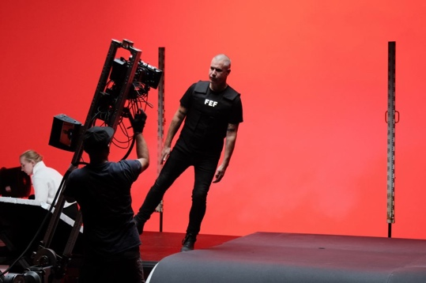
Jako by se celá městská infrastruktura převrátila vzhůru nohama a veškerá data, kabely a dráty ještě násilněji pronikly a ovlivnily životy lidí pod technologicky spletitými mračny. Témata z celé řady kultovních science fiction filmů ostatně pronikla i do atmosféry a brutalistního zvuku tracku samotného. „Inspirací mi od začátku byl film Blade Runner, aniž bych film Bod obnovy tehdy vůbec viděl. Dokonce jsem si ho tak i schválně pojmenoval. Když jsem ho Vladimirovi pouštěl v původní čistě instrumentální podobě, došlo mi znovu, jak moc oba dva milujeme nejenom tenhle film, ale i Vangelisův soundtrack,“ nastínil proces vzniku tracku jeho producent Mike Trafik.

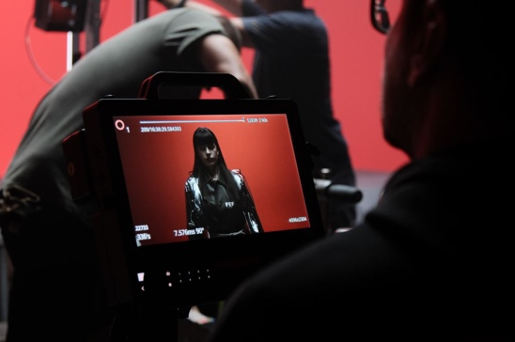
A proč producent filmu Bod obnovy Jan Kallista sáhl právě po těchto umělcích? „V našem filmu se snažíme ukázat neotřelou estetickou kvalitu a otevřít otázky okolo morálních a etických hodnot současné společnosti. Chceme dokázat, že se i u nás dají udělat projekty, které mohou být unikátní vizuální podívanou. Při tvorbě klipu jsme chtěli propojit dva světy, ten filmový a ten hudební. Vladimir 518, Katarzia a Mike Trafik jsou lidé, se kterými sdílím podobný vkus, vztah k umění a architektuře. Jsou pro mě synonymem progresivity a invence na české hudební scéně. Jejich tvorba tak perfektně zapadá do konceptu a myšlenky našeho projektu,“ osvětlil producent.

Snímek Bod obnovy byl jedním z nejvýraznějších filmů letošního ročníku Mezinárodního filmového festivalu v Karlových Varech, kde byl promítán v sekci Zvláštní uvedení, a kde jej zhlédl a ocenil také prezident České republiky Petr Pavel. Od té doby byl film vybrán na mnoho mezinárodních festivalů po celém světě, kde získal už i ocenění. Kromě světové premiéry v Jižní Koreji a festivalů ve Švýcarsku, Kanadě, Chorvatsku, Srbsku, Slovensku či Německu jej uvidí v nejbližších týdnech také festivaloví diváci v USA, Rakousku, Řecku, Španělsku, Holandsku, Velké Británii, Belgii, Itálii a v mnoha dalších zemích. Film také získal distributory v USA, Kanadě, Austrálii, Německu, Rakousku a pokračuje dále ve svém úspěšném tažení.

Hlavní roli v Bodu obnovy si zahrála Andrea Mohylová, které zdatně sekundují Matěj Hádek a Václav Neužil. V dalších výrazných rolích se představí Jan Vlasák, Karel Dobrý, Agáta Kryštůfková, Iveta Dušková, Adam Vacula či slovenští herci Milan Ondrík a Richard Stanke.

Příběh, který se odehrává v roce 2041, je srovnáván s mnoha kultovními sci-fi snímky, svým umístěním do Prahy a okolí a velmi kvalitním VFX zpracováním postprodukční společnosti Magiclab ale nahrává unikátnosti a podporuje představivost a zvědavost diváků, jak bude pravděpodobně naše okolí vypadat za necelých 20 let.

Snímek Bod obnovy dorazí do českých i slovenských kin 21. září 2023, jeho distributorem je společnost Bioscop, na Slovensku Continental Film.
Vladimir 518 / KATARZIA / MIKE T - Vidim to, jako by to bylo včera
Directed by – Vladimir 518
Producer – Jan Kallista (FILM KOLEKTIV)
DOP – Jan J. Filip
Edited by – Jakub Jelínek (Mingle)
Production Manager – Filip Brouk
Picture Postproduction – Magic Lab

STARRING:
Katarzia
Andrea Mohylová
Vladimir 518
Matěj Hádek
Mike Trafik
Produced by FILM KOLEKTIV

Synopse filmu
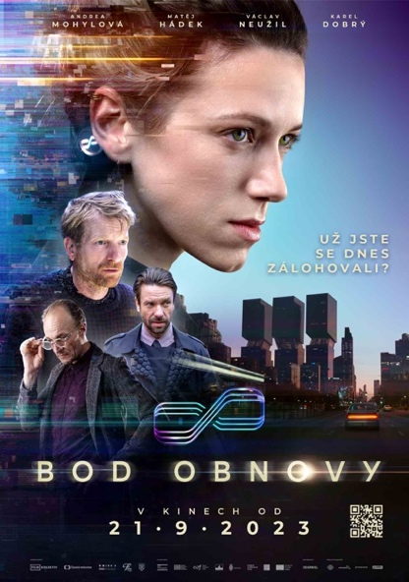
V roce 2041 má každý člověk právo být oživen, pokud zemře nepřirozenou smrtí. Stačí si jen pravidelně vytvářet digitální zálohu své osobnosti – BOD OBNOVY. Agentka Em právě dostává do rukou případ, kdy byla základní pravidla obnovy porušena. Bod obnovy oběti byl smazán a Em tak má před sebou výjimečný zločin. Strhující příběh zasazený do blízké budoucnosti, kdy technologie budou zaručovat lepší život a lidé si budou moci zaplatit jeho prodloužení.

Herci
Em Trochinowská: Andrea Mohylová
David Kurlstat: Matěj Hádek
Mansfeld: Václav Neužil
Viktor: Milan Ondrík
Ředitel Rohan: Karel Dobrý
Petra: Agáta Kryštůfková
Kapitán, nadřízený Em: Jan Vlasák
Viktorova teta: Iveta Dušková
Dále hrají: Richard Stanke, Adam Vacula, Jan Jankovský, Katarzyna Zawadzka, Lech Dyblik, Lucie Štěpánková, Daniel Rouha, Tereza Richtrová

Tvůrci
Scénář: Tomislav Čečka, Robert Hloz, Zdeněk Jecelín
Režie: Robert Hloz
Kamera: Filip Marek
Střih: Jarosław Kamiński
Zvuk: Lukáš Ujčík, Samuel Jurkovič
Hudba: Jan Šléška
Architekt: Ondřej Lipenský
Výtvarník kostýmů: Ivan Stekla
Umělecký maskér: Vladimír Wittgruber
Výkonný producent: Tadeáš Trojánek
Producent: Jan Kallista (FILM KOLEKTIV)
Koproducenti: Helena Uldrichová (kreativní producentka České televize), Rasťo Šesták, Peter Bebjak (DNA Production/Slovensko), Stanisław Dziedzic (Film Produkcja/Polsko), Danilo Bećković, Marko Paljić (Mali Budo/Srbsko)

Produkce: ČR/Slovensko/Polsko/Srbsko
Žánr: Sci-fi/thriller
Délka: 111 minut
Premiéra: 21. 9. 2023

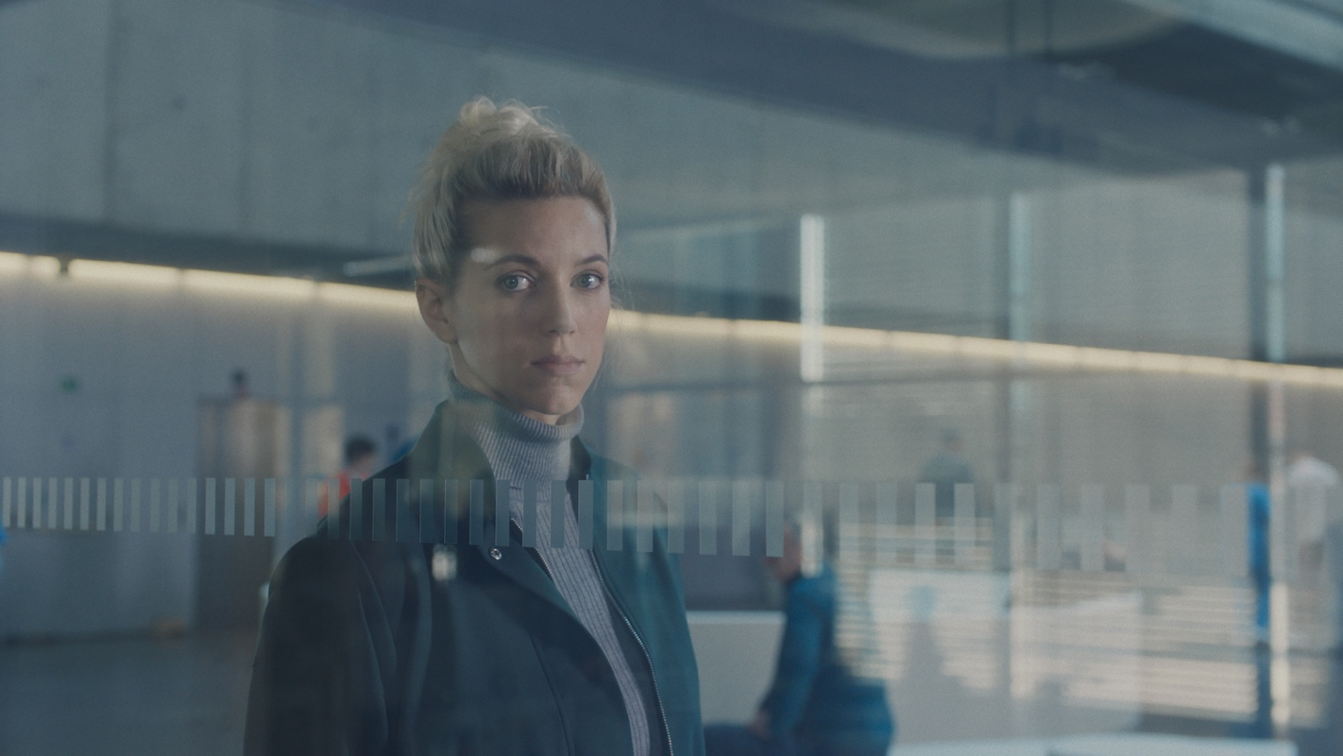

Kontakty:
PR filmu: Gabriela Vágner (Mia Production), t: 602 789 242, m: info@miaproduction.cz
Distributor: Jana Šafářová (Bioscop), t: 606 732 779, m: jana.safarova@bioscop.cz

